# 公司名称：

北京金橡树软件有限公司

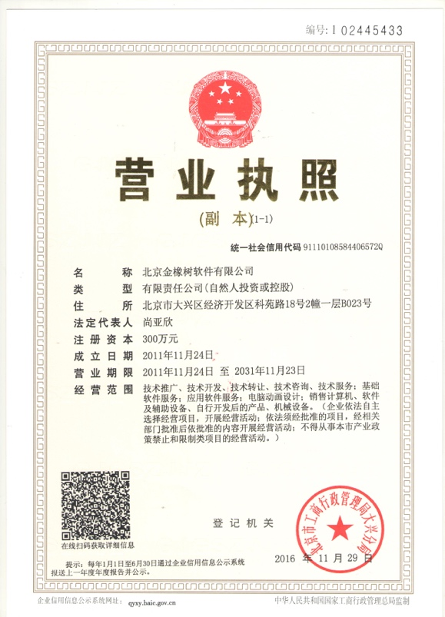

# 公司资质：

* 1. 证书类：

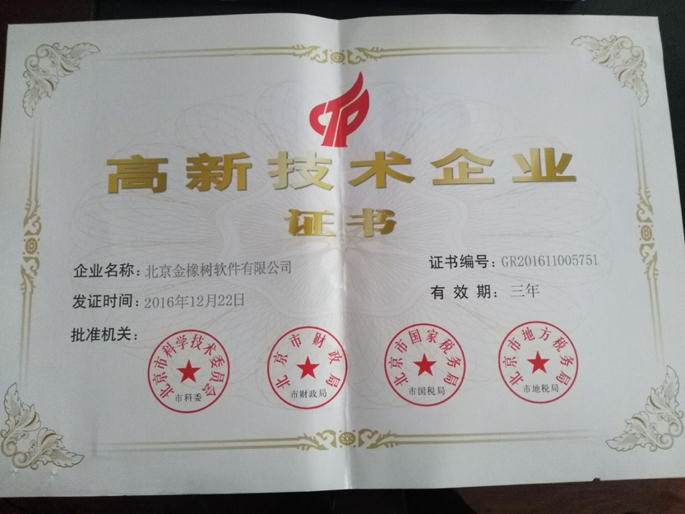

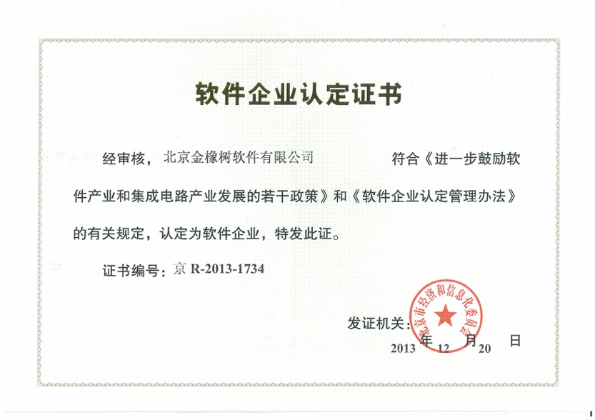

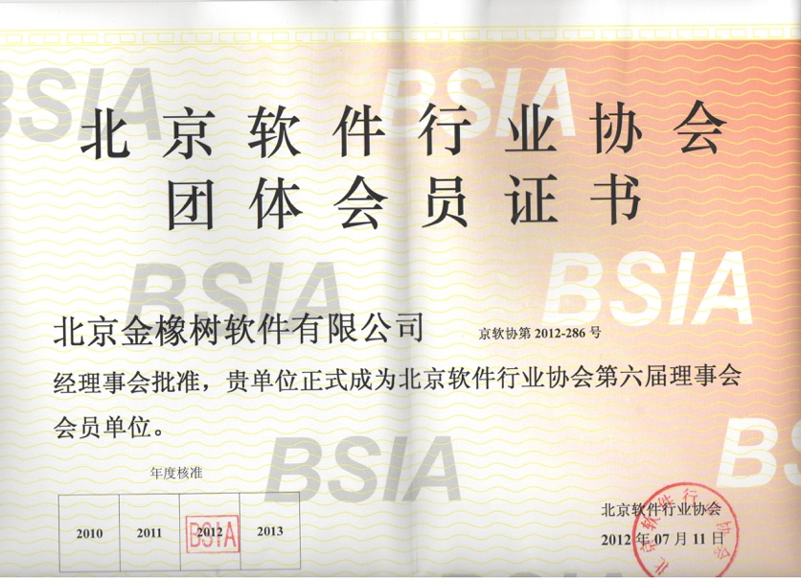

* 1. 产品类：
     1. 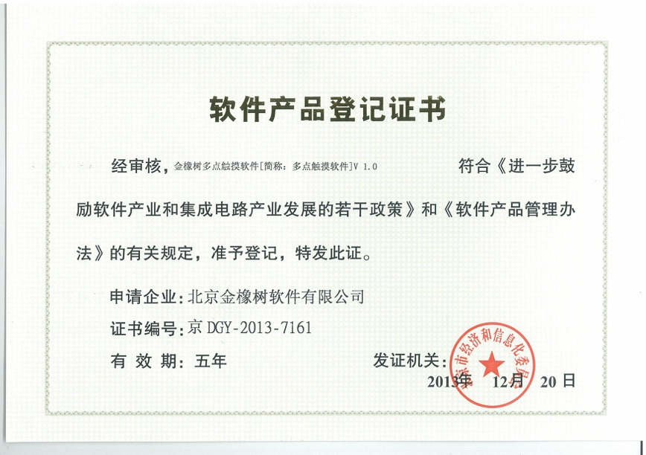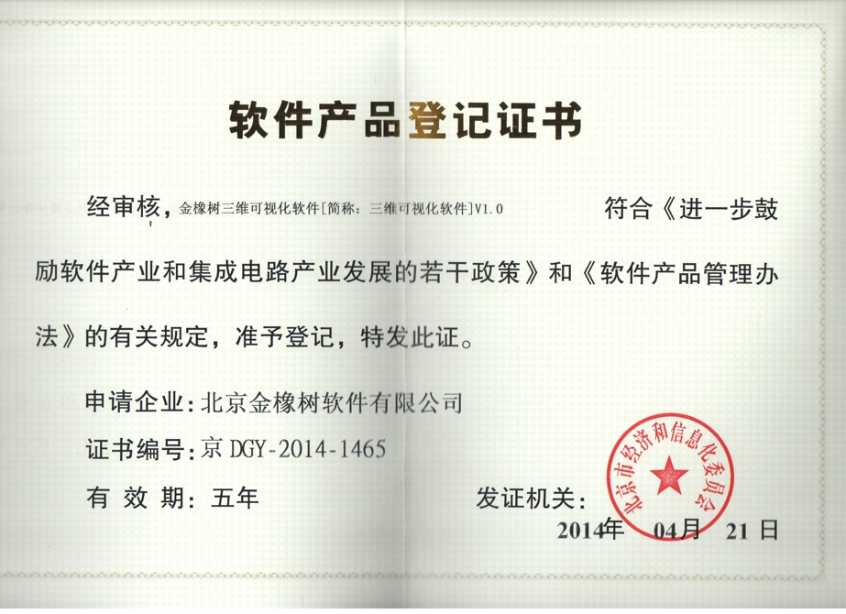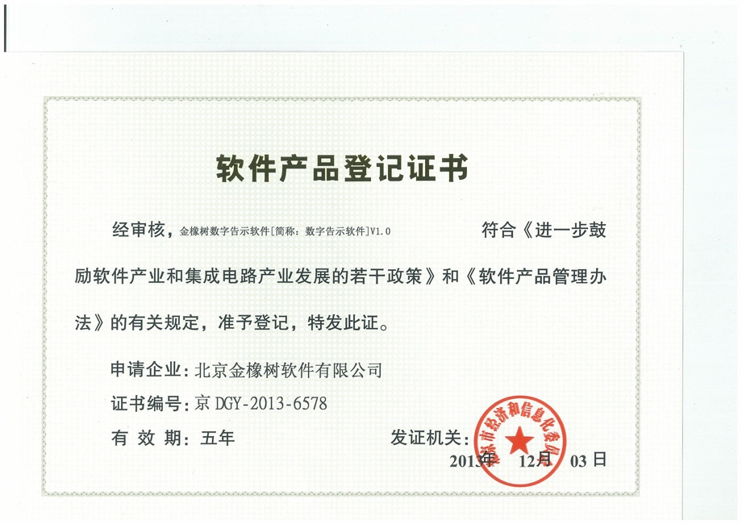
  2. 软著类：

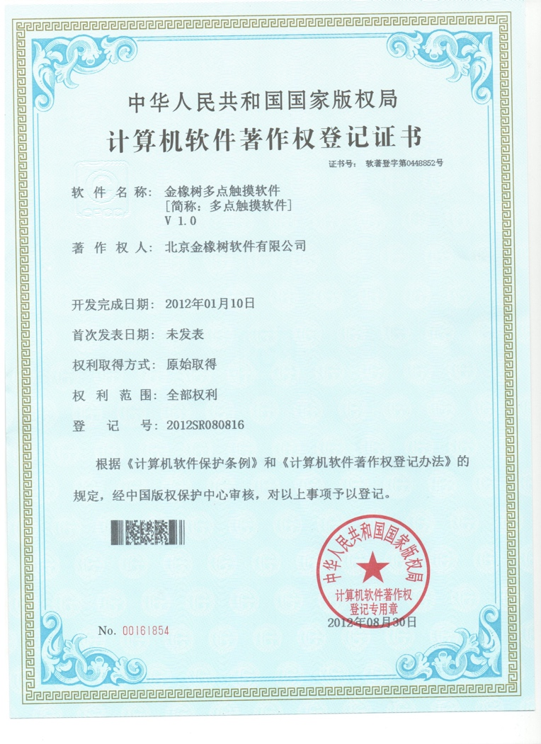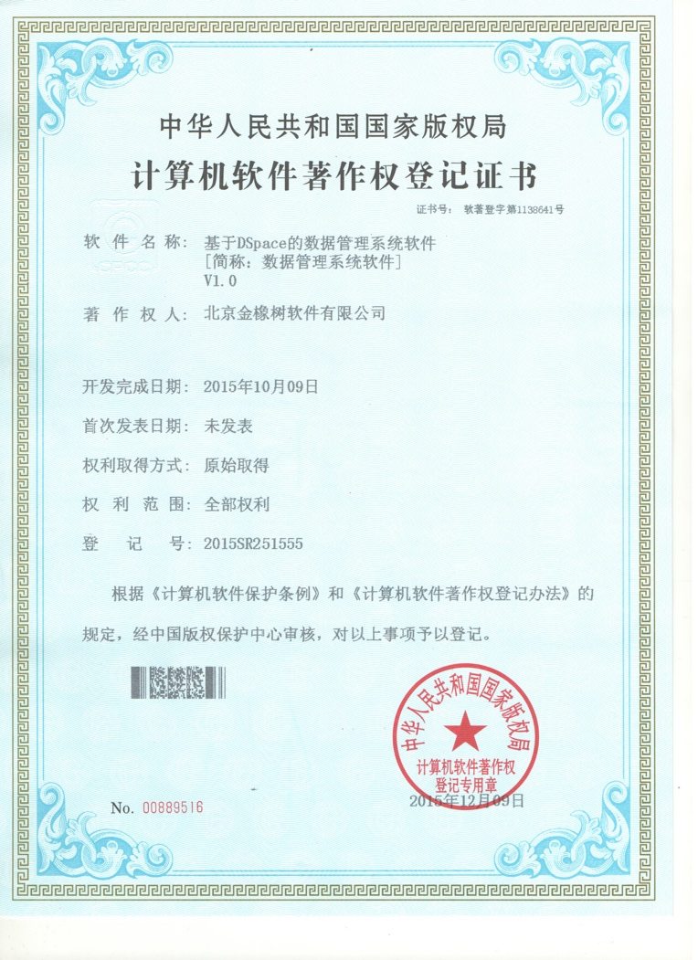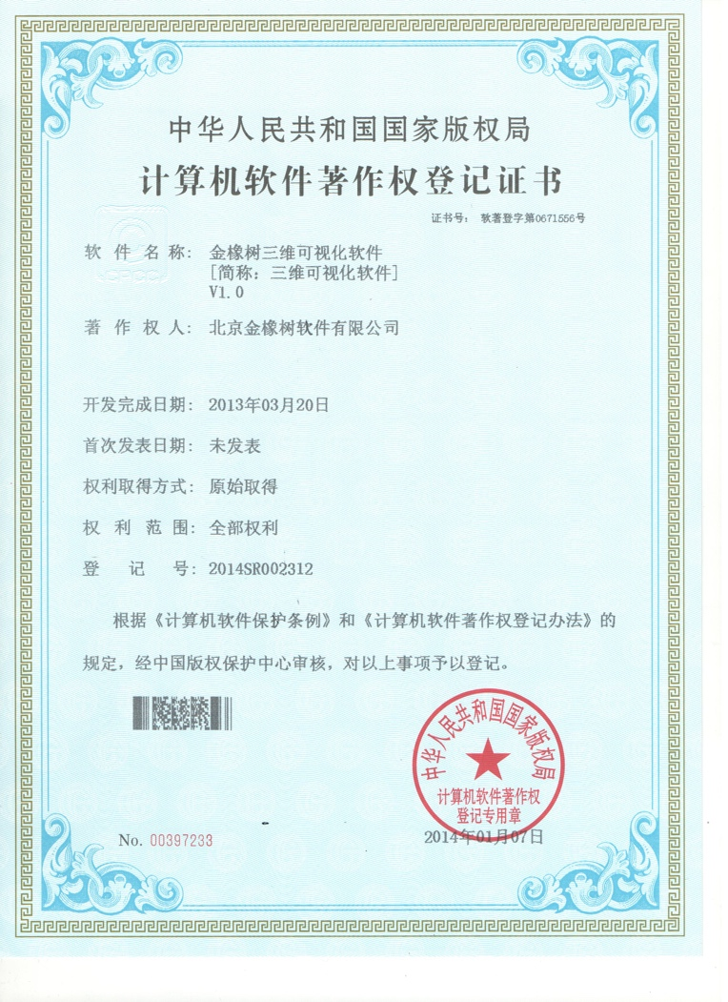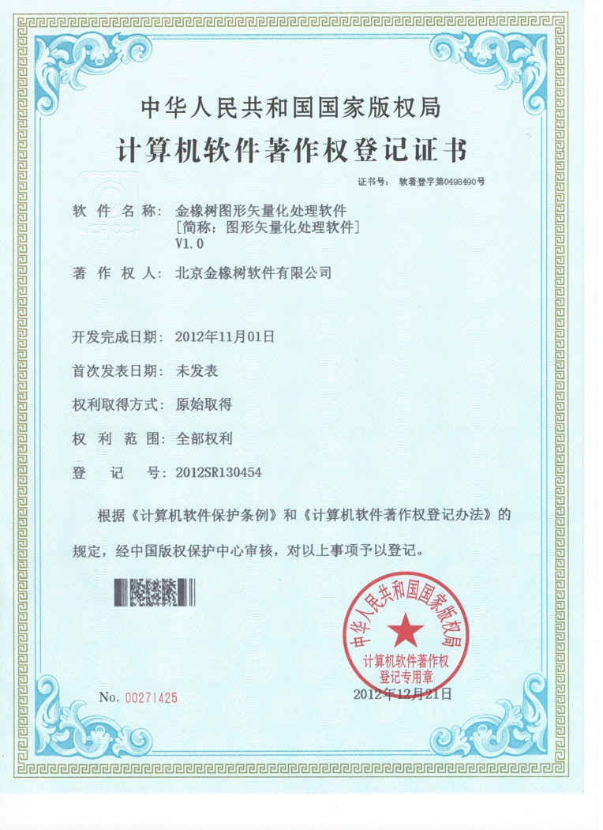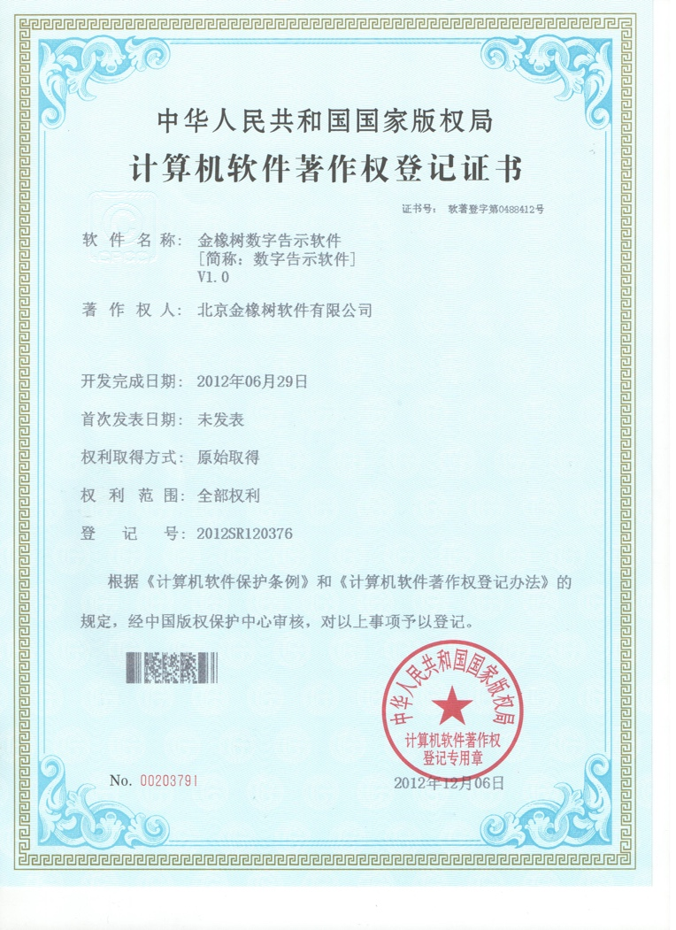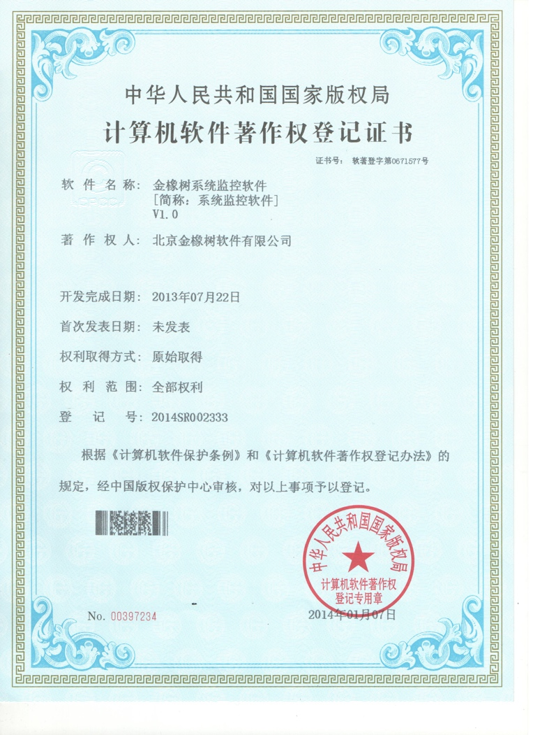

# 公司主要项目经验：

1. 老科学家信息采集交流平台 甲方：北京理工大学

概述： 构建交流平台网站，实现全国采集工程小组信息交流平台。

1. 联想云 甲方：联想

概述：联想云客户端的PC实现

1. 系统监控 甲方：北京北斗星通导航技术有限公司

概述：监控网络中的设备运行情况

1. 三维可视化 甲方：中国地质大学（北京）

概述：三维立体可视化的科研项目

1. 新华社大屏幕 甲方：新华社

概述：用于对外对内展现业务与风貌、宣传自身价值。

1. 北斗GPS监控系统 甲方：某军区某所

概述：北斗GPS监控系统

# 公司人员概况:

|  |  |  |
| --- | --- | --- |
| 人员 | 工作年限 | 技术特长 |
| 丁毅 | 15 | Oracle、MongoDB 、Java |
| 刘兆峰 | 10 | Oracle、Java |
| 迟伟 | 8 | Pathon，Java，MySQL |
| 李亚男 | 8 | Java，MySQL |
| 范海渤 | 5 | Oracle、Java |
| 张超 | 3 | MongoDB、Java |
| 王强 | 3 | Java、Android |
| 李笑阳 | 2 | MongoDB、Java |
| 董文强 | 2 | Java、Android |
| 高宠 | 2 | IOS |
| 姜根生 | 1 | Java |
| 尹浩 | 1 | Java |
| 赵春晖 | 1 | Java |
| 陈钊 | 5 | UI设计、前端开发 |
| 沈芳卉 | 3 | UI设计、前端开发 |
| 张欢 | 2 | UI设计、前端开发 |